Activité 1 : Les bonnets roses

Document 1
Décidément, l’ère trumpienne produit des choses déroutantes. Ainsi, le déferlement samedi (20 janvier 2018) dans des grandes villes américaines d’innombrables bonnets roses à oreilles de chats (« pussy hats ») est interprété – à juste titre – comme une manifestation de « résistance ». Le bonnet-symbole fait référence à la déclaration de Trump, en 2005, affirmant qu’il attrapait « les femmes par la chatte » et en faisait « ce qu’il voulait ». Il avait fait son apparition l’an dernier à l’occasion de la première Marche des femmes, au moment de l’entrée en fonction de Trump. Samedi, la deuxième édition a remporté le même succès de participation, alors que le climat de la société est marqué par le mouvement de dénonciation du harcèlement sexuel #Metoo.
Si elle place toujours la question de la maîtrise de leur corps par les femmes au cœur de sa mobilisation, la Marche a, d’une année sur l’autre, élargi son horizon (inégalités sociales, politique anti-migrants de Trump), devenant un peu plus globale. Elle constitue peut-être aussi le germe d’un mouvement de construction. Le comité d’action politique Emily’s List a ainsi lancé un appel : « Ne faites pas que manifester, présentez-vous ! » Lors des élections de mi-mandat, en 2018, le nombre de femmes candidates pourrait être le double de celui de 1994. À l’image de Diane Russell qui tentera, en novembre prochain, de devenir gouverneur du Maine. Vendredi dernier, elle a publié ce message : « Je marche car je crois que toutes les filles devraient grandir avec des opportunités égales. Je marche car je crois que chaque famille devrait avoir un docteur. Je marche car les super-riches dévalisent la classe moyenne. Je marche car dans mon État un enfant sur quatre ne mange pas à sa faim. Je marche car les pleurs contre la violence et l’oppression de mes sœurs de couleur restent sans écho. Je marche car chacun devrait avoir droit à des congés maladies. Et je me présenterai comme gouverneur, car je suis déterminée à réparer le système afin que nous puissions résoudre tous ces problèmes une bonne fois pour toutes. »
D’après un article de Christophe Deroubaix, 22 Janvier, 2018, L'Humanité.fr

Document 2 :
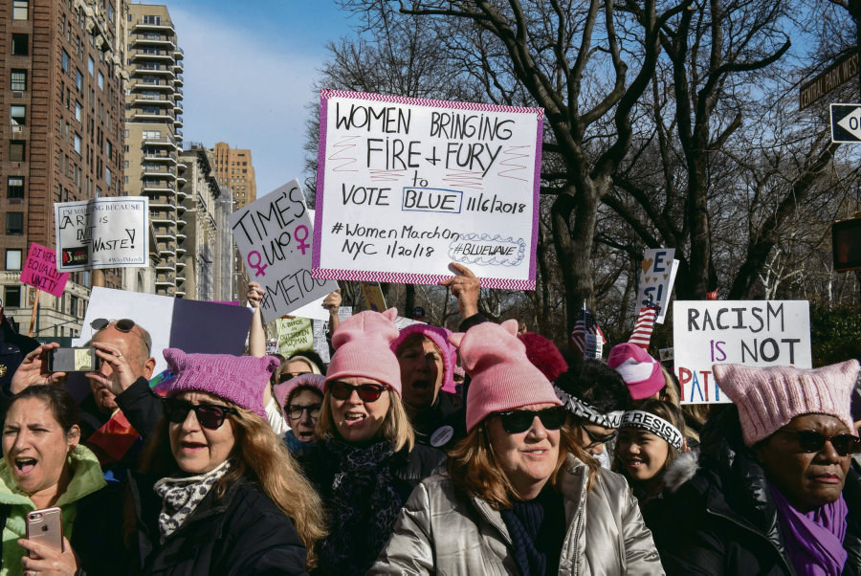

S.Keith/Getty Images/AFP

À partir des 2 documents et de vos connaissances :
1- Quelles sont les revendications du mouvement des bonnets roses? Montrer qu’elles ne concernent pas uniquement les femmes aux Etats-Unis.
2- Est-il possible d’identifier un ou des leaders de ce mouvement ? Connaissez-vous des personnalités qui ont pris position pour soutenir ce mouvement et l’amplifier ?
3- Que diriez-vous de la méthode employée pour exprimer les revendications ?
4- Où ont lieu ces manifestations ? Pourquoi ?
5- Ces manifestations sont-elles violentes ? Si oui, quelle forme et quel degré prend cette violence ?
6- Tableau récapitulatif à compléter ( colonne de votre activité). : (Par case, choisir une des propositions)
Activité 2 : Le Charivari

Document 1 : Une campagne de charivaris dans la France de Louis-Philippe. 25/11/2016 Emmanuel Fureix
Nous sommes en 1832, au début du règne de Louis-Philippe, dans un moment de grande effervescence pré-démocratique. La France provinciale résonne peu à peu d’un concert assourdissant de casseroles et de chaudrons. « Une monomanie musicale semble s’être emparée de tous les patriotes », écrit alors un contemporain. De fait, en quelques mois, près d’une centaine de notables, dont une majorité de députés, sont successivement accueillis par des charivaris tonitruants qui viennent sanctionner les traîtres à la cause du peuple. Une campagne de charivaris se met ainsi en place dans plusieurs dizaines de départements.
Ce nouveau rituel politique, dans sa forme, ressemble à s’y méprendre aux vieux charivaris traditionnels, ceux qui venaient sanctionner au village les veufs remariés et autres maris cocus. Une foule s’assemble la nuit tombée, plus ou moins nombreuse, généralement dominée par des jeunes hommes, autour du domicile de la personne visée. Elle tourne cette dernière en ridicule, à coups de casseroles, crécelles, sifflets, sonnettes et cornets à bouquin. Des chansons révolutionnaires sont entonnées, et surtout des cris et des insultes viennent préciser la charge politique : « à bas le juste milieu ! A bas le traître ! A bas la poire ! A bas la seringue ! à bas le corrompu ! », peut-on entendre dans quelques-uns de ces charivaris. La violence contre l’adversaire, mis à distance et humilié, reste toujours symbolique. Le charivari dure plusieurs heures, interminables pour sa victime.
Le charivari, en se politisant, est ainsi devenu un rituel sophistiqué de contrôle civique des représentants. Les députés visés le sont au retour de leur session parlementaire, après que leurs votes et leurs discours aient été savamment pesés par leurs opposants républicains. L’autre ressort du charivari politique est l’exercice d’une justice et d’une morale populaires. Les récompenses honorifiques jugées imméritées, les faveurs accordées aux proches, la corruption des électeurs sont ainsi sanctionnées par le chaudron populaire.
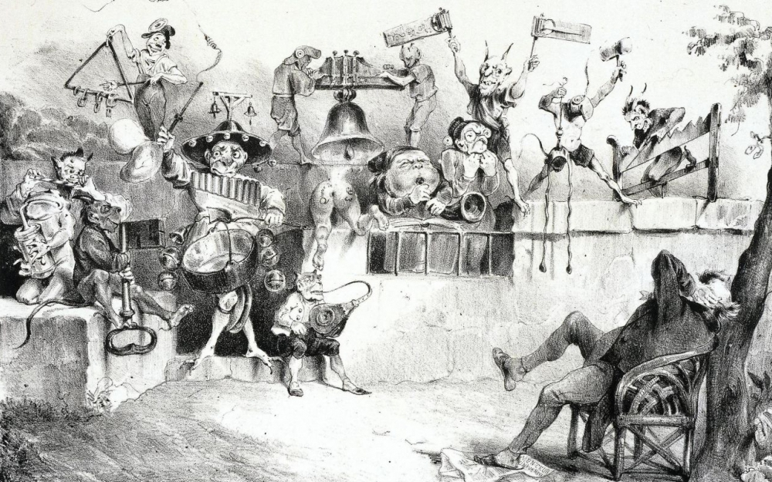
Document 2

Grandville datée de 1831, un député subit un concert dissonnant de casseroles. Son méfait ? Avoir, selon les protestataires,
trahi les idéaux de la révolution de 1830. MAISON DE BALZAC / ROGER-VIOLLE

À partir des 2 documents et de vos connaissances :
1- Quelles sont les revendications d’un charivari ? Vous distinguerez l'ancienne et la nouvelle forme. Montrer qu’ils ont lieu dans un cadre local.
2- Est-il possible d’identifier un ou des leaders de ce mouvement ?
3- Que diriez-vous de la méthode employée pour exprimer les revendications ?
4- Où ont lieu ces manifestations ? Pourquoi ?
5- Ces manifestations sont-elles violentes ? Si oui, quelle forme et quel degré prend cette violence ?
6- Tableau récapitulatif à compléter ( colonne de votre activité). : (Par case, choisir une des propositions)

Activité 3 : 1936
Document 1 : Affiche
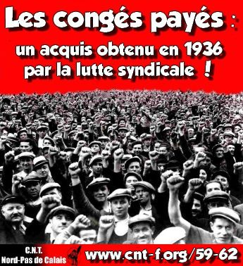

Document 2 : « C’est la lutte finale », 9 juin 1936, Pierre L’Hermite, La Croix :
C’est sur une impression d’apaisement que s’est ouverte cette semaine, alors que durant toute la semaine précédente le malaise créé par le mouvement de grève n’avait fait que grandir de jour en jour. Théoriquement, le conflit paraît terminé, bien que, pratiquement, il y ait eu encore lundi un nombre considérable de grévistes. C’est dimanche que la situation a évolué vers une solution. Dans le courant de la matinée, le gouvernement invitait, d’une part la Confédération générale de la production française, d’autre part la Confédération générale du travail, à se faire représenter à une réunion commune qui se tiendrait l’après-midi.
Premier point capital : l’offre fut acceptée de part et d’autre ; c’était la première fois qu’une délégation des patrons allait se rencontrer avec une délégation de la C.G.T. Les négociations durèrent tout l’après-midi, et la soirée également, à l’hôtel Matignon, en présence : du côté gouvernemental, de MM. Léon Blum et Salengro ; du côté patronal, de MM. Duchemin, Lambert-Ribot, Richemond et Dalbouze ; du coté syndical, de MM. Jouhaux, Belin,Frachon, Millon, Sémart et Cordier.
Cet accord porte sur le droit syndical, la reconnaissance des délégués d’atelier, une augmentation des salaires variant de 7 à 15 % selon les régions, les modalités et les conditions d’une reprise éventuelle du travail, l’application, par le patronat, des lois dont les projets vont être déposés sur le bureau de la Chambre et qui visent les contrats collectifs du travail, les congés payés et la semaine de quarante heures.
En outre, les patrons et représentants du patronat acceptent d’appliquer le contrat collectif, les congés payés et la semaine de quarante heures dès qu’ils auront été votés par le Parlement. La délégation patronale s’est engagée également à ce qu’il ne soit pris aucune sanction pour fait de grève.

À partir des 2 documents et de vos connaissances :
1- Quelles sont les revendications de ce mouvement ? Montrer qu’elles sont nationales.
2- Est-il possible d’identifier un ou des leaders de ce mouvement ?
3- Que diriez-vous des méthodes employées pour exprimer les revendications ? Comment le mouvement a-t-il pris fin ?
4- Où ont lieu ces manifestations ? Pourquoi ?
5- Ces manifestations sont-elles violentes ? Si oui, quelle forme et quel degré prend cette violence ?
6- Tableau récapitulatif à compléter ( colonne de votre activité). : (Par case, choisir une des propositions)

2e temps : Présentation orale de chaque tableau récapitulatif - Synthèse
Caractéristiques | "Les bonnets roses" | "Charivari" | "1936"
Appellation donnée par Charles Tilly
Type d'intérêts défendus
(locaux, une communauté, une ville../ variés, portés par des groupements nationaux/universels et techniques portés par des acteurs transnationaux)
Rapports aux autorités
(recours au soutien des notables / réticence à toute récupération partisane / Organisation et porte-parole autonomes)
Cadre spatial de la protestation
(Plutôt national / Du local au global /Plutôt local)
Formulation des revendications
(Utilisation du droit, des médias, militantisme d'expert /Codée : détournement de symboles / Explicite : programme, mot d'ordre national, slogan..)
Lieux des mobilisations
(Les sites de l'injustice/ les sites du pouvoir)

Degré de violence
(forte : confrontation brutale, menace, dégradation de biens/ réduite : protestation ritualisée, pacifiée / faible)

